EJERCICIOS NORMALIZACION

1.- Explicar si existe dependencia funcional en los siguientes ejemplos:

1. DNI---🡪NOMBRE

Sí, ya que el nombre viene en el DNI.

1. MATRICULA--🡪MARCA

Sí, ya que al momento de matricular el coche lo registras con la marca, modelo, color etc.

1. CARRETERA, KM--🡪TERMINO MUNICIPAL

Sí

1. JUGADOR, TEMPORADA-🡪EQUIPO

Sí (si no puede cambiar de equipo)

No (si puede cambiar de equipo)

1. DNI_PROFESOR--🡪TELEFONO(S)

Sí (si es como dato personal del profesor (si DNI implica tlf))

No (si ese profesor tiene varios teléfonos)

1. DISCO--🡪 CANTANTE

No (si es recopilatorio, ya que disco tiene varios artistas)

Sí (si es single)

1. AÑO, PRUEBA--🡪ATLETA

No (ya que un año y prueba dan diferentes atletas).

1. PRUEBA, RECORD-🡪ATLETA, AÑO

Sí

1. DNI--🡪NOMBRE_PADRE

Sí

2.- Dada la siguiente relación que almacena información sobre los artículos que un dependiente vende. Se pide:

- Poner varias tuplas, elegir la clave, mirar las dependencias funcionales.

- Normalizar

R (DNI, NB, CALLE, CANTIDAD, POBLACION, COD_ARTICULO, NB_ARTICULO)

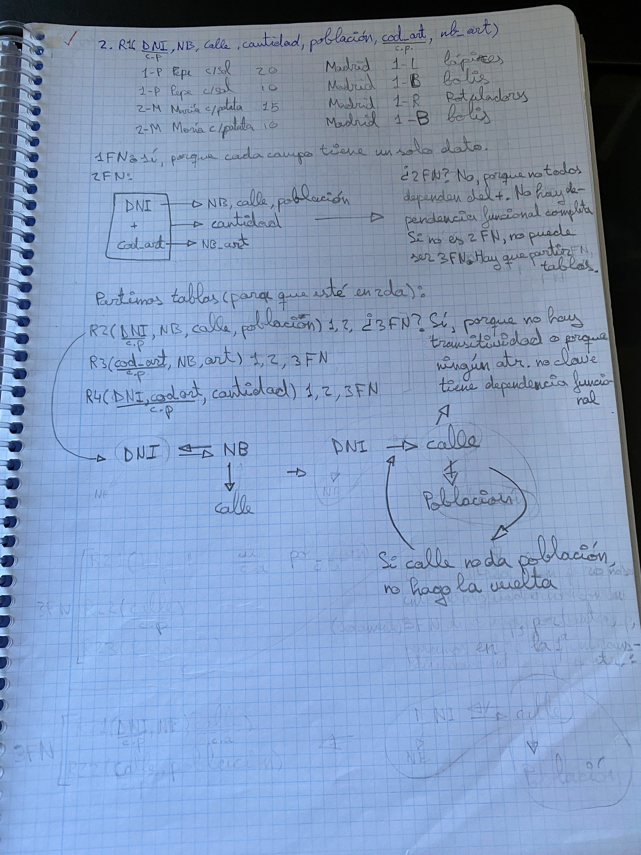

3.- Normalizar la siguiente relación.

R (MATRICULA, MODELO, MARCA, POTENCIA, COLOR)

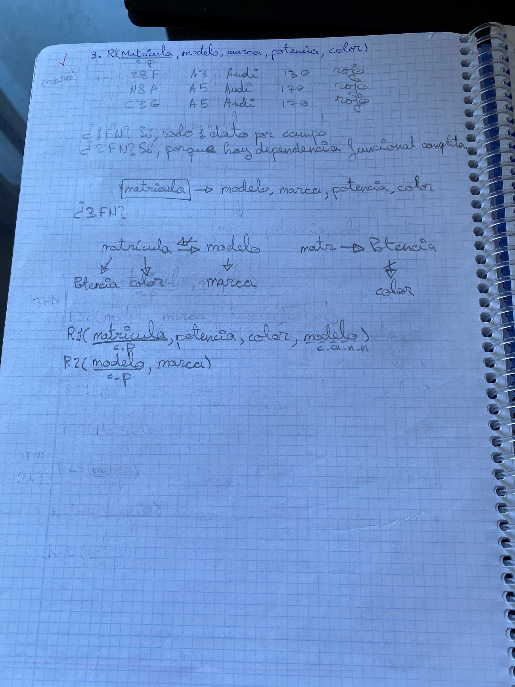

4.- Normalizar la siguiente relación.

PRESTAMO (N_SOCIO, NB_SOCIO, DIR, ISBN, TITULO, AÑO_EDICION, F_INICIO, F_FIN, EDITORIAL, PAIS)

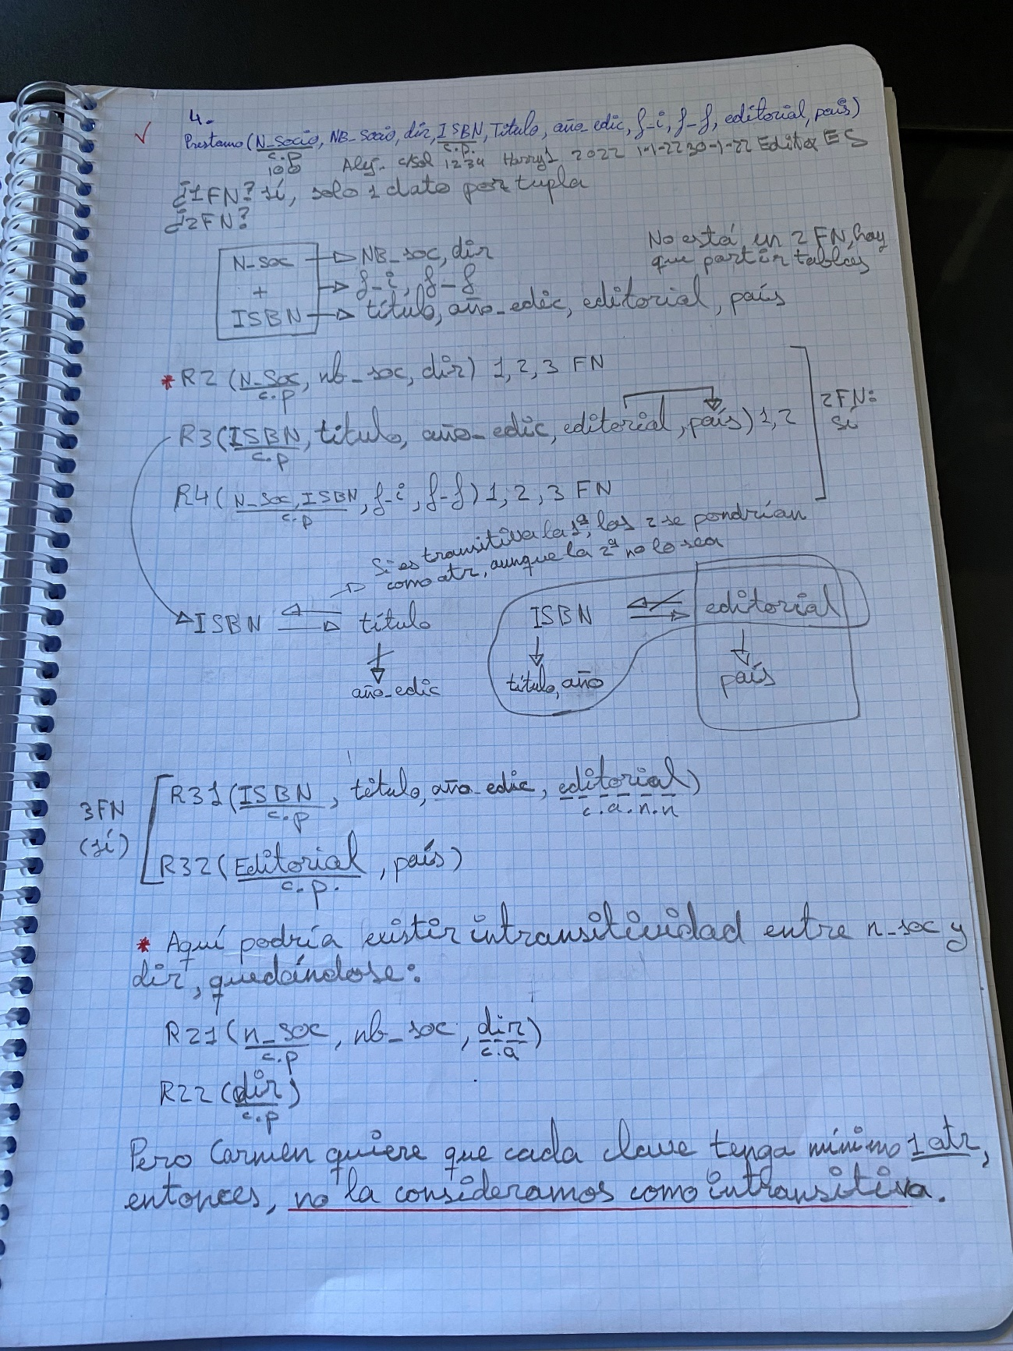

5.-Normalizar la siguiente relación.

R (DNI, NB, CALLE, CUIDAD, COMUNIDAD, COD_ART, NB_ART, CANTIDAD_VENDIDA,

PRECIO_UNITARIO)

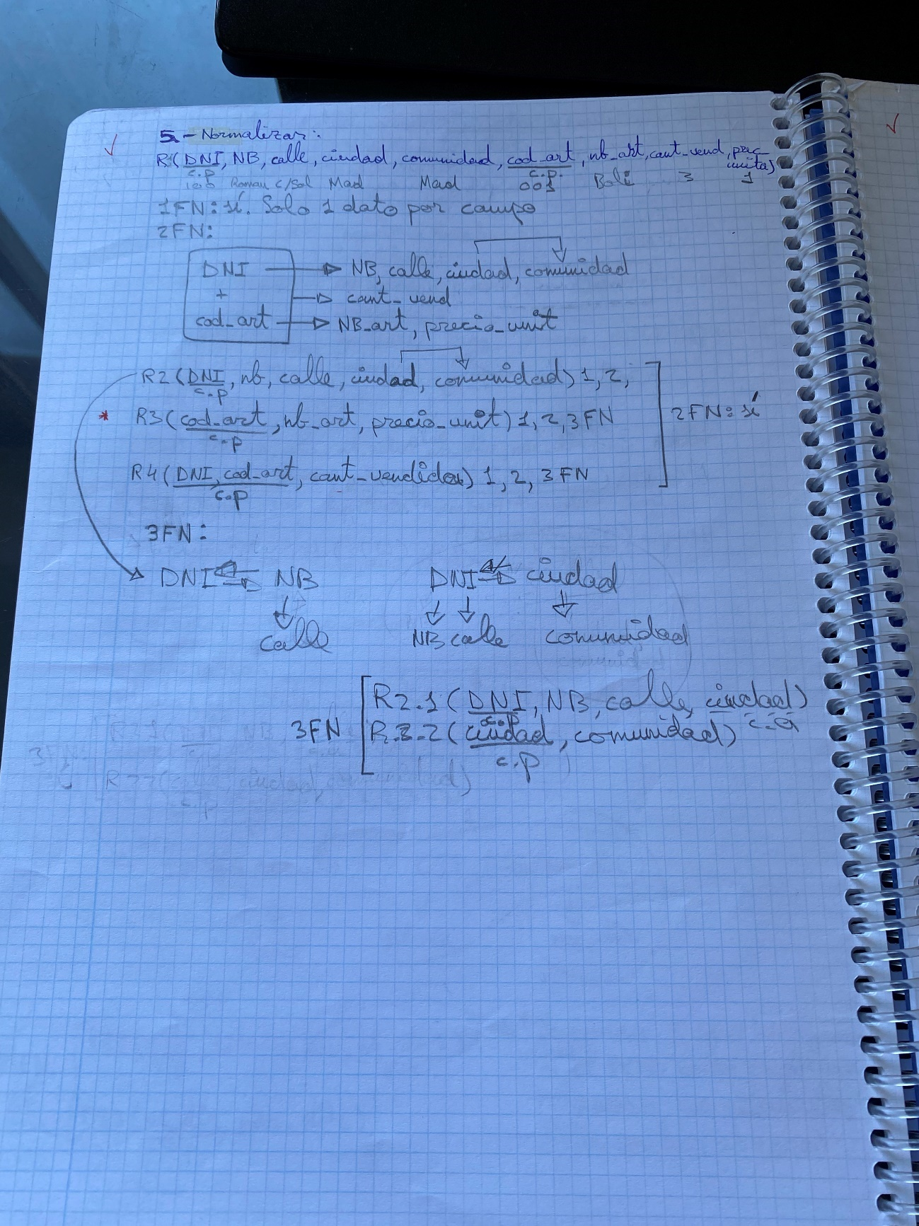

6.- Normalizar la siguiente relación.

ALUMNOS (N_MATRICULA, GRUPO, AULA)

Un alumno solo tiene asignada un aula. A un grupo siempre le corresponde un aula.

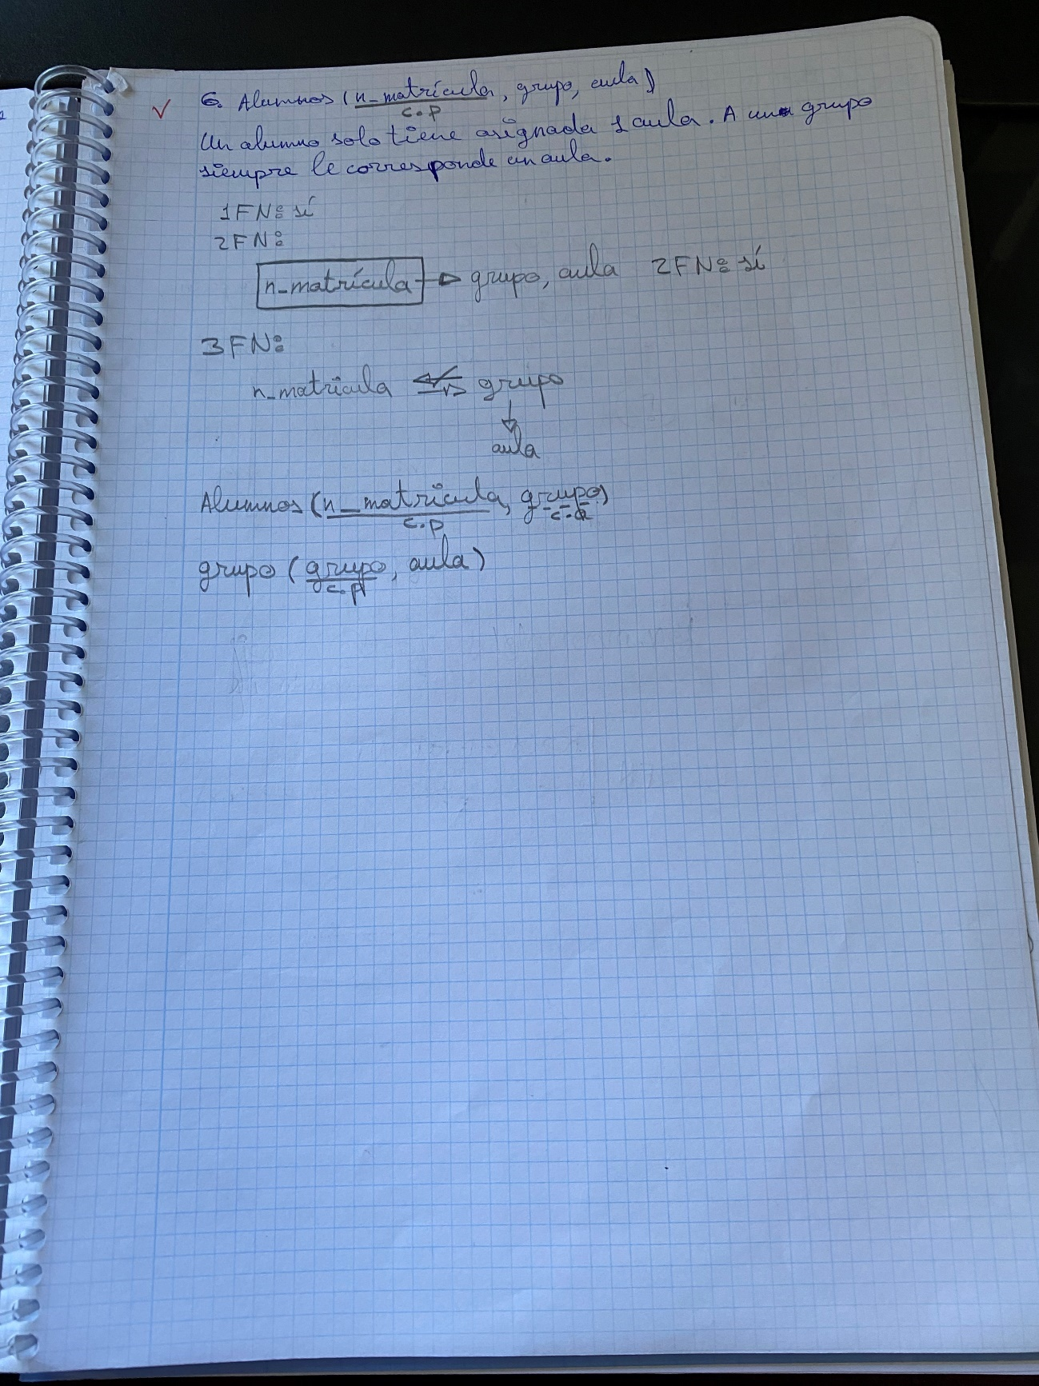

7.- Normalizar la siguiente relación.

VIDEOCLUB (CIP, TITULO, AÑO, NB_ACTOR, NB_DIR, NAC_DIR, NAC_ACTOR)

Una película tiene un director, pero un director puede dirigir varias películas. Un actor puede hacer varios papeles y en una película intervienen varios actores.



